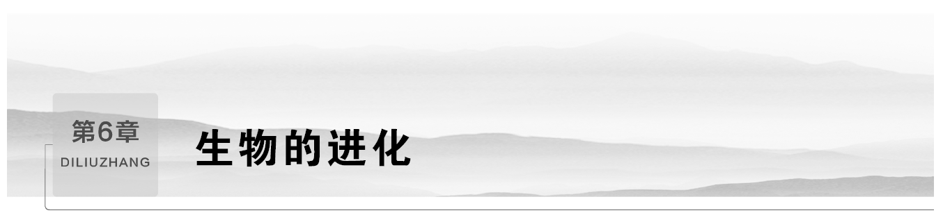

第1节 生物有共同祖先的证据

第2节 自然选择与适应的形成
课程内容标准 | 核心素养对接
1.基于化石的直接证据，认同当今生物具有共同的祖先。  2.运用比较解剖学、胚胎学、细胞生物学和分子生物学等间接证据，说明当今生物具有共同的祖先。  3.运用达尔文的自然选择学说解释适应的形成，说明适应是自然选择的结果。 | 1.生命观念——结合实例理解适应的普遍性和相对性。  2.科学思维——比较拉马克的进化学说和达文尔的自然选择学说，深刻理解适应是自然选择的结果。  3.社会责任——认同生物是不断进化的，当今的各种生物来自共同祖先。

INCLUDEPICTURE "F:\\2022\\课件\\同步\\新教材\\2023（春）生物学 必修2 遗传与进化 人教版（新教材新标准）（鲁津京……）\\课前自主预习.tif" \* MERGEFORMATINET
知识点1 生物有共同祖先的证据
1.达尔文的生物进化论
INCLUDEPICTURE "F:\\2022\\课件\\同步\\新教材\\2023（春）生物学 必修2 遗传与进化 人教版（新教材新标准）（鲁津京……）\\C531.TIF" \* MERGEFORMATINET 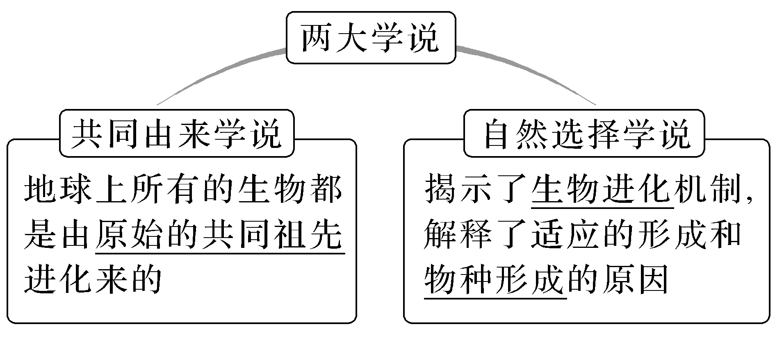

2.地层中陈列的证据——化石
INCLUDEPICTURE "F:\\2022\\课件\\同步\\新教材\\2023（春）生物学 必修2 遗传与进化 人教版（新教材新标准）（鲁津京……）\\C532.TIF" \* MERGEFORMATINET 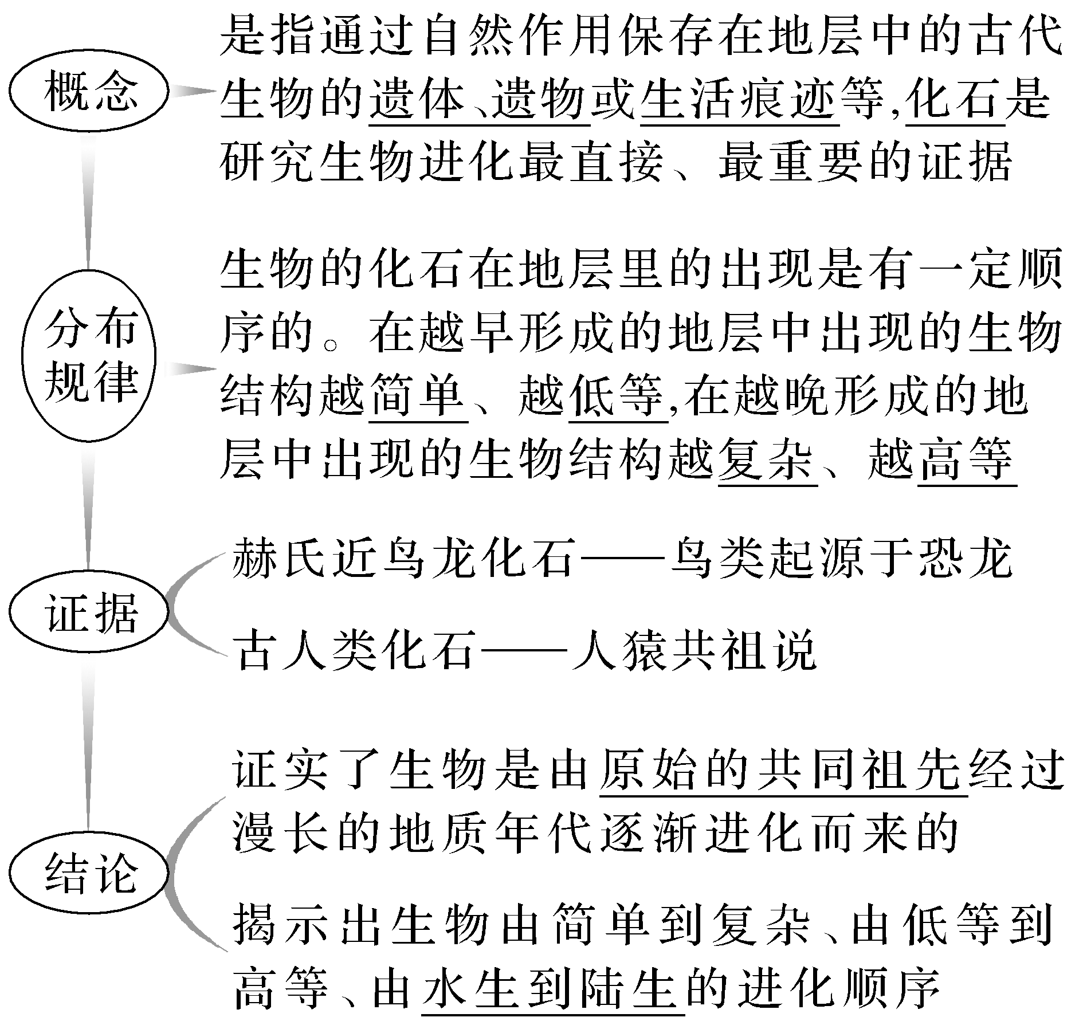
3.当今生物体上进化的印迹——其他方面的证据
INCLUDEPICTURE "F:\\2022\\课件\\同步\\新教材\\2023（春）生物学 必修2 遗传与进化 人教版（新教材新标准）（鲁津京……）\\C534.TIF" \* MERGEFORMATINET 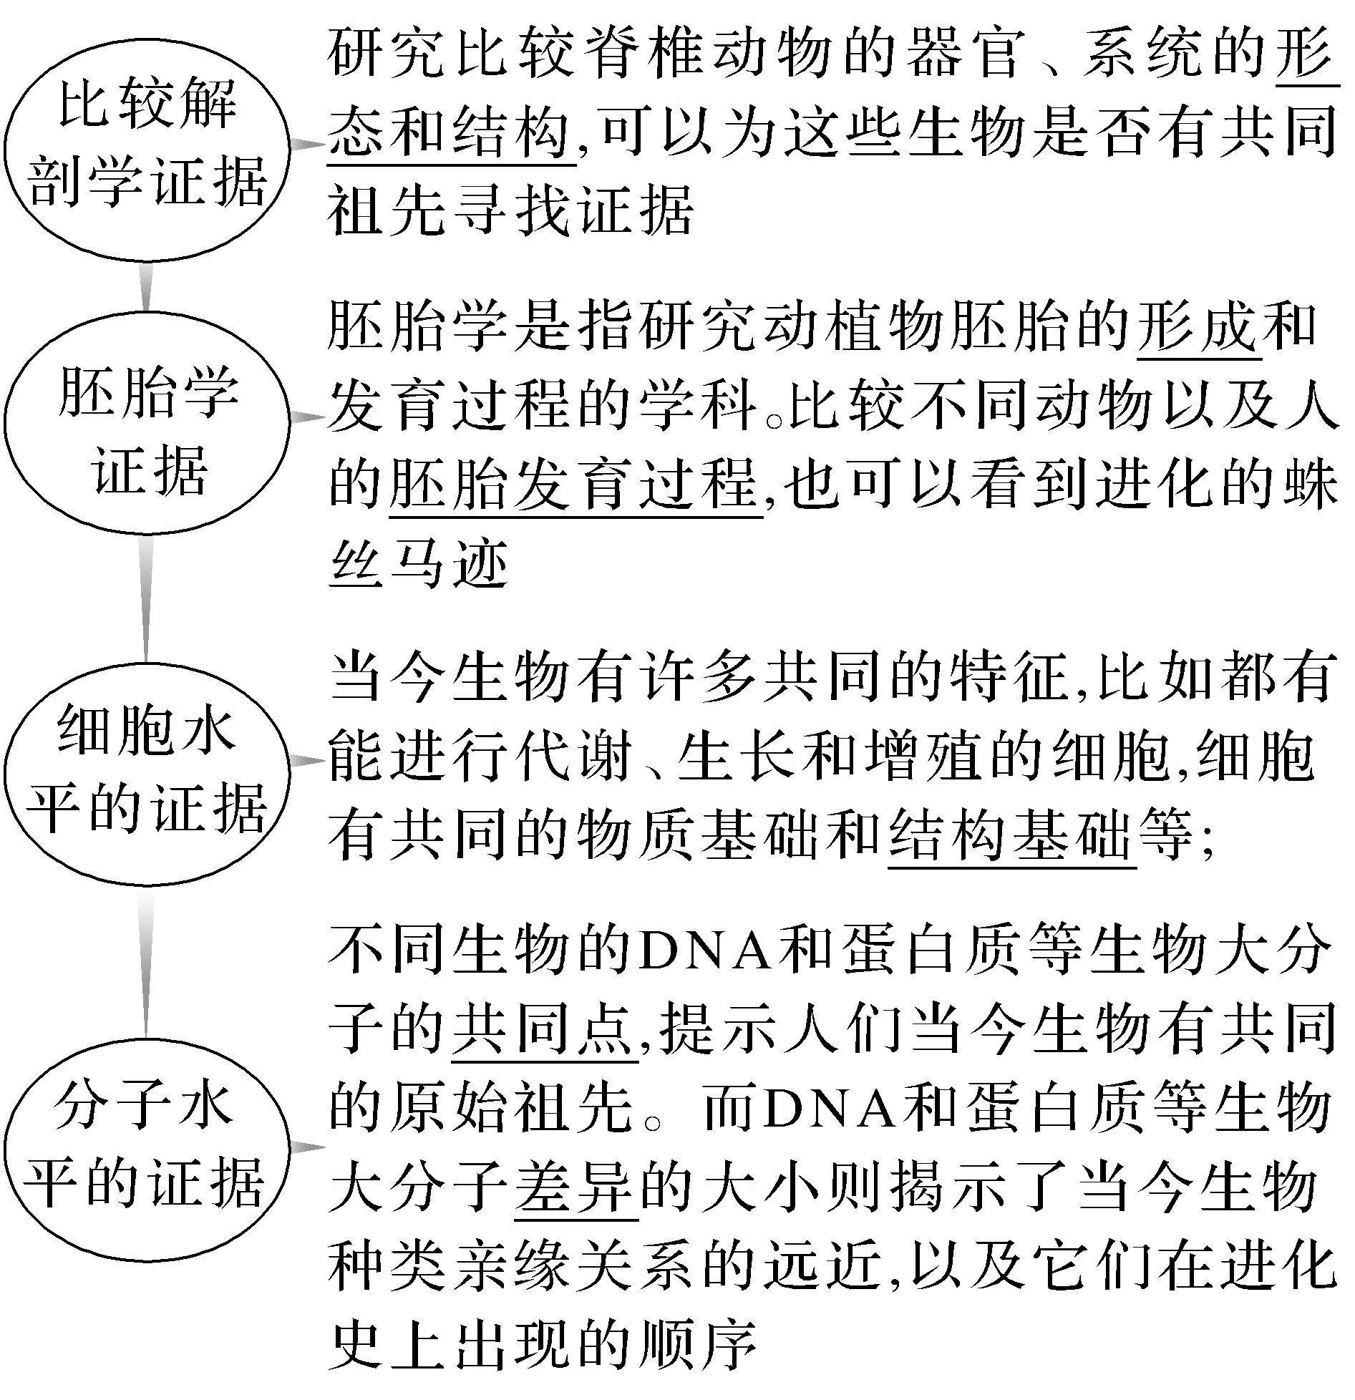
知识点2 自然选择与适应的形成
1.适应的普遍性和相对性
INCLUDEPICTURE "F:\\2022\\课件\\同步\\新教材\\2023（春）生物学 必修2 遗传与进化 人教版（新教材新标准）（鲁津京……）\\C535.TIF" \* MERGEFORMATINET 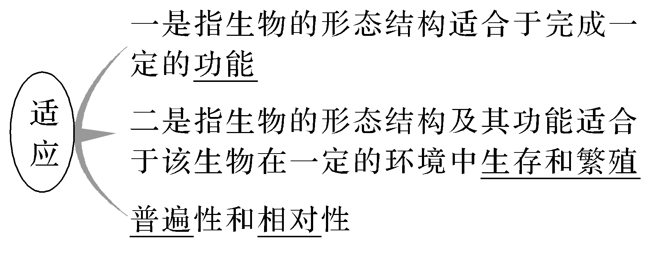

2.适应是自然选择的结果
(1)拉马克的进化学说 否定了神创论和物种不变论
INCLUDEPICTURE "F:\\2022\\课件\\同步\\新教材\\2023（春）生物学 必修2 遗传与进化 人教版（新教材新标准）（鲁津京……）\\C536.TIF" \* MERGEFORMATINET 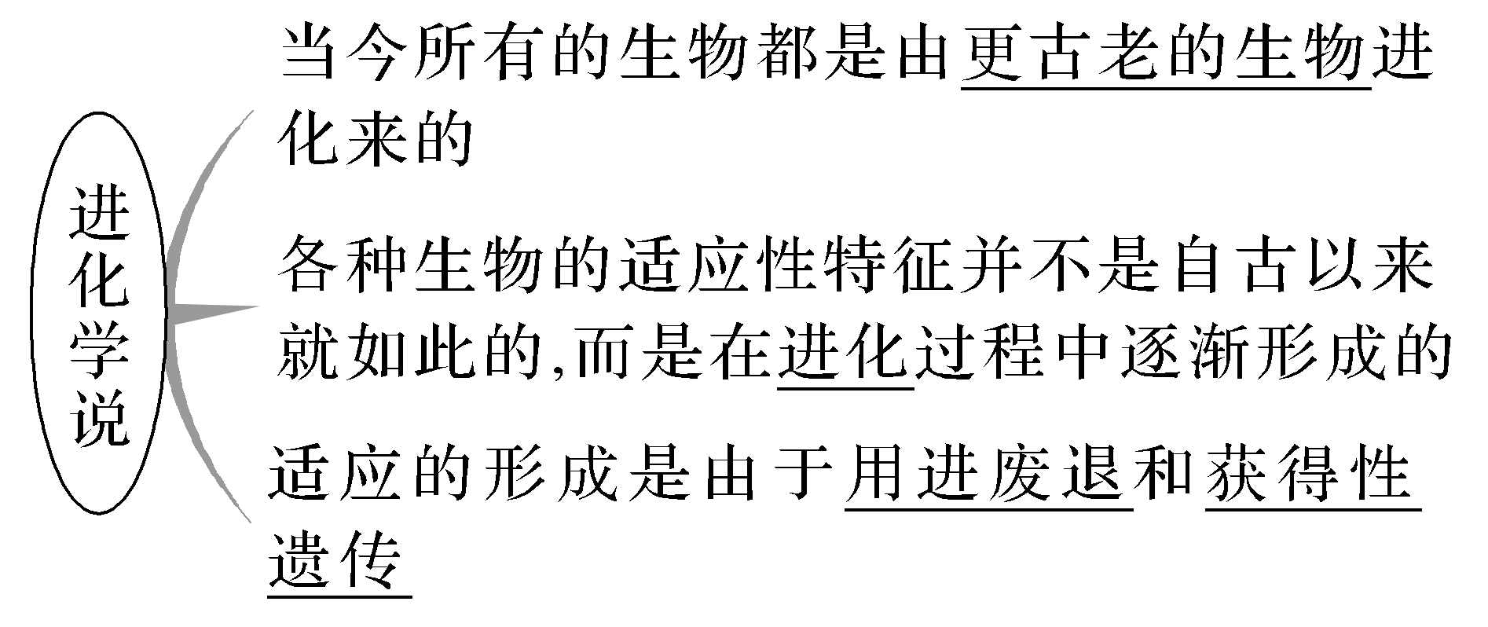
(2)达尔文的自然选择学说
INCLUDEPICTURE "F:\\2022\\课件\\同步\\新教材\\2023（春）生物学 必修2 遗传与进化 人教版（新教材新标准）（鲁津京……）\\C537.TIF" \* MERGEFORMATINET 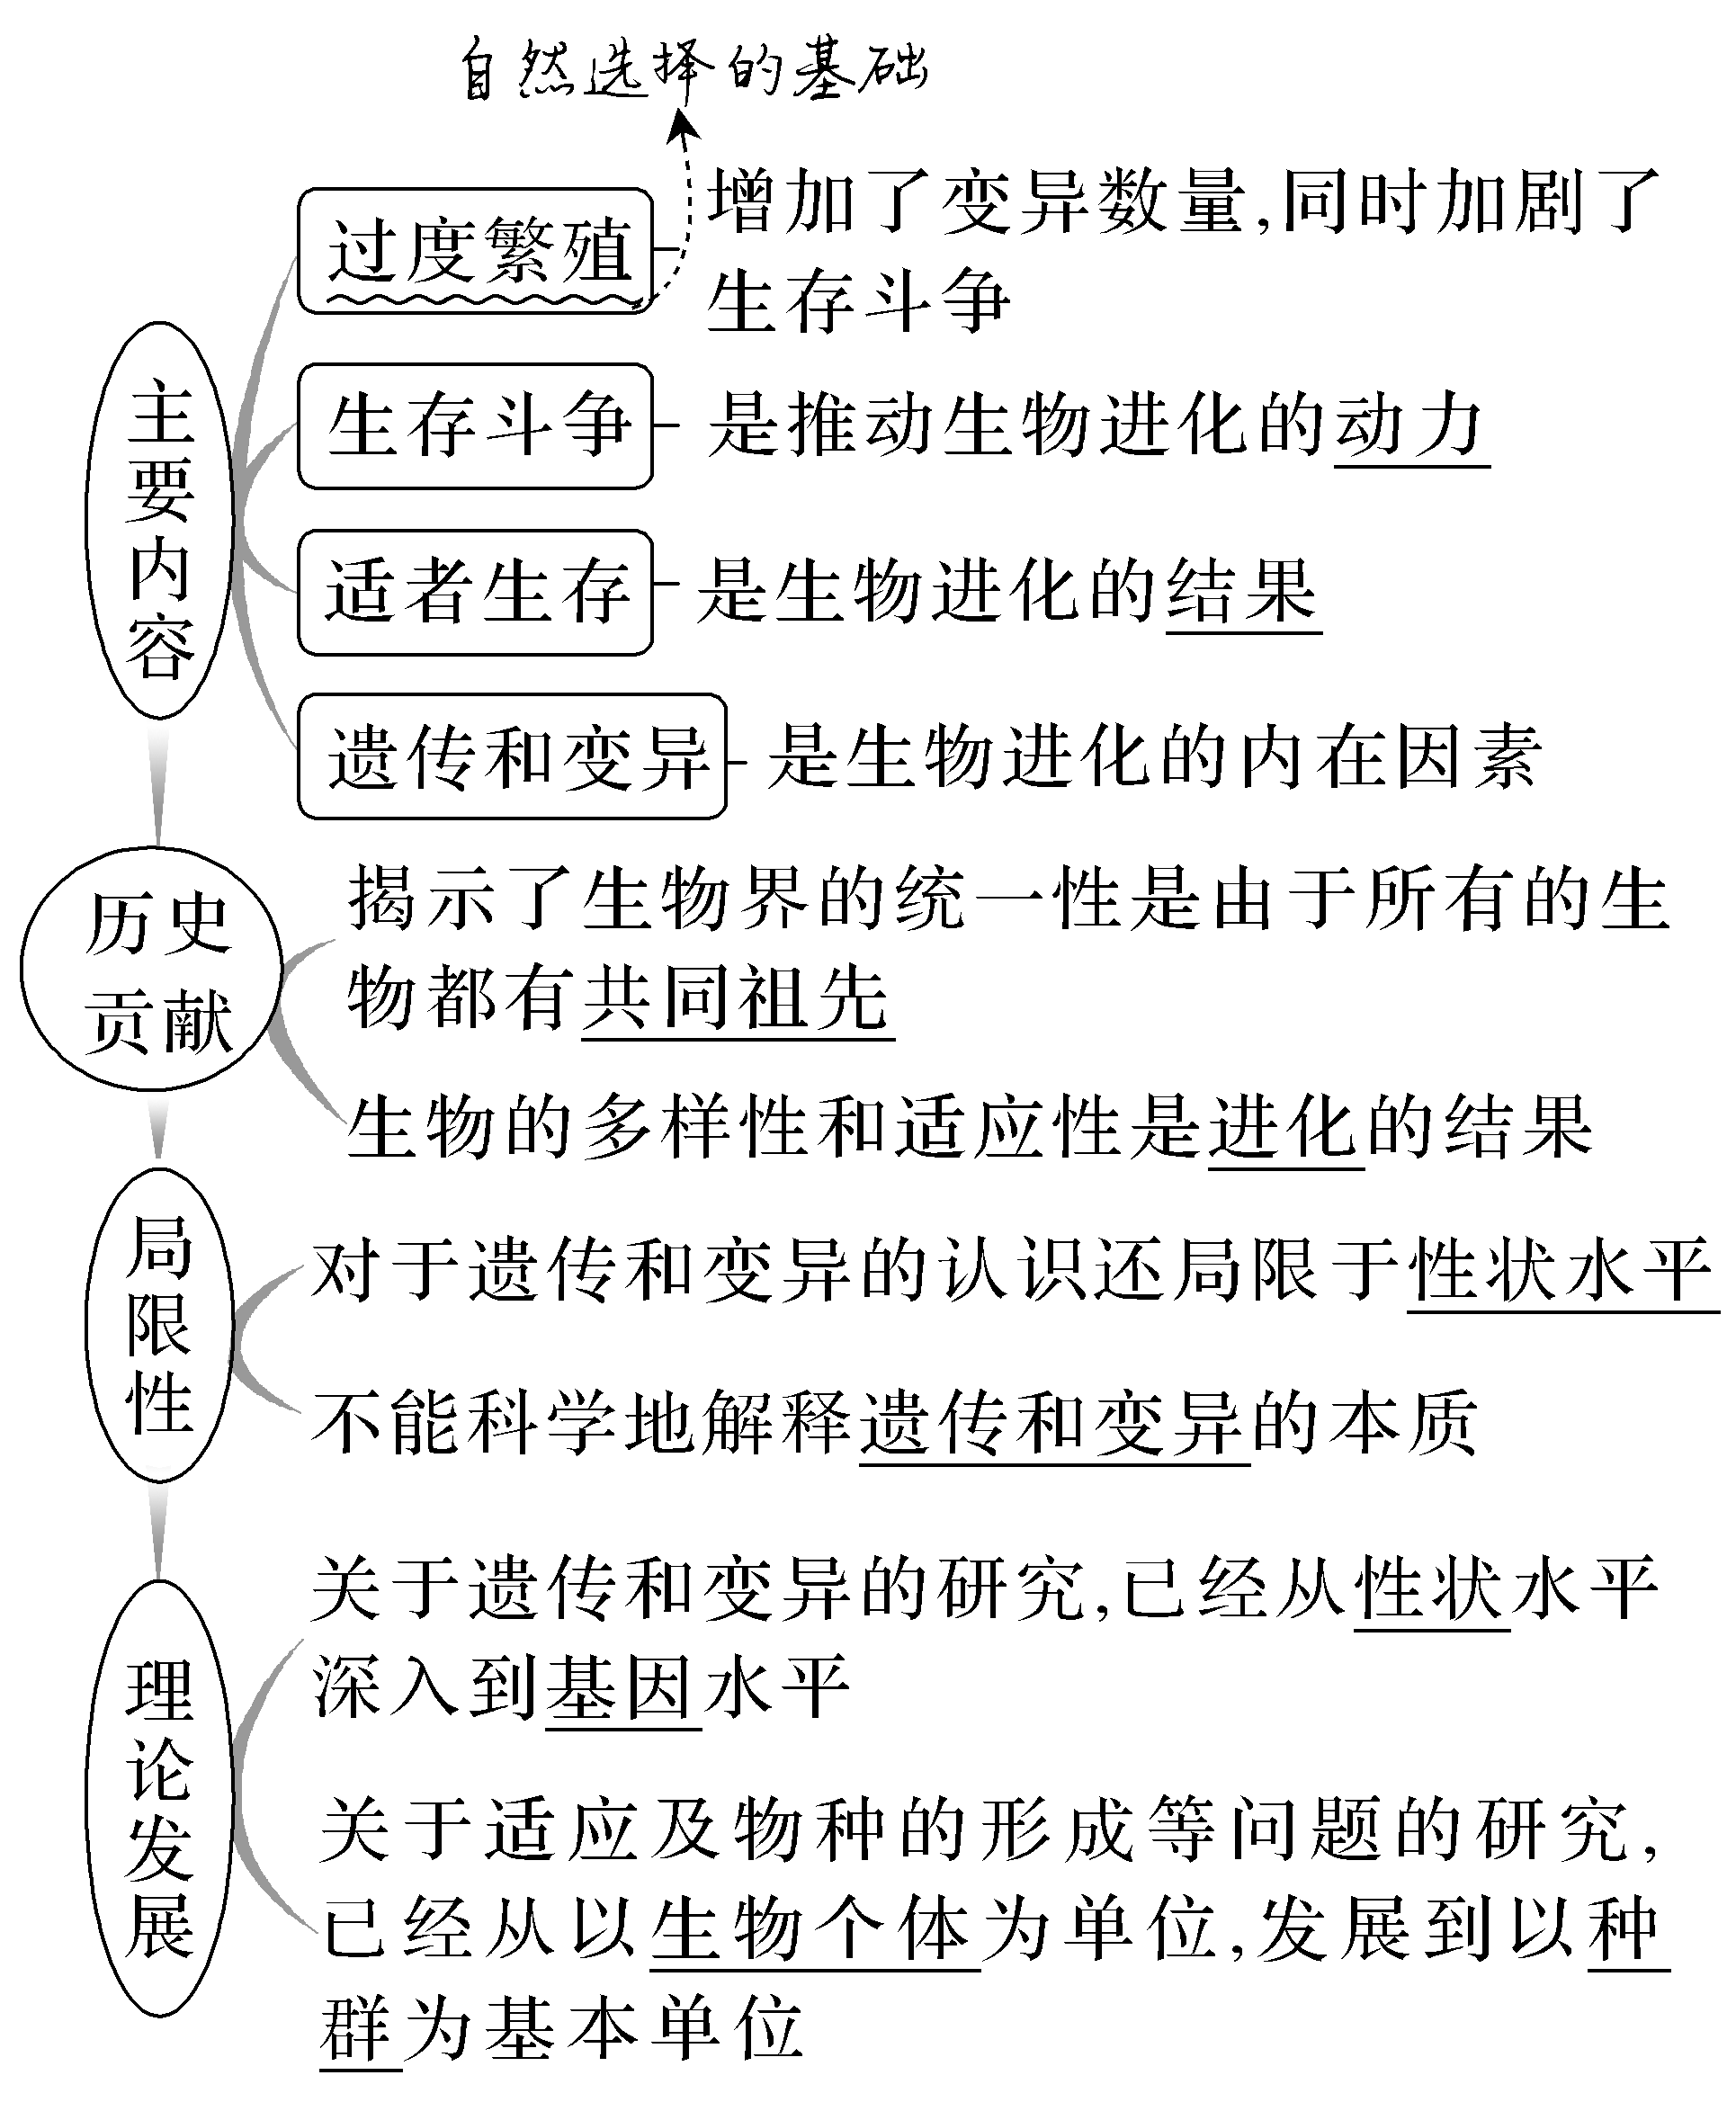
INCLUDEPICTURE "F:\\2022\\课件\\同步\\新教材\\2023（春）生物学 必修2 遗传与进化 人教版（新教材新标准）（鲁津京……）\\自查自纠.tif" \* MERGEFORMATINET 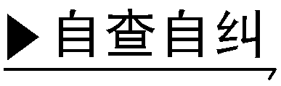
(1)生物的遗体、遗物或生活痕迹就叫作化石。(×)
(2)化石是研究生物进化的重要证据。(√)
(3)不同种真核生物细胞色素c的氨基酸组成有差异，属于分子水平的证据。(√)
(4)同源器官和痕迹器官属于比较解剖学的证据。(√)
(5)达尔文完全否定了拉马克的进化学说，强调了自然选择的作用。(×)
(6)自然选择学说阐明了基因突变在细菌抗药性产生中的作用。 (×)

INCLUDEPICTURE "F:\\2022\\课件\\同步\\新教材\\2023（春）生物学 必修2 遗传与进化 人教版（新教材新标准）（鲁津京……）\\教材边角.tif" \* MERGEFORMATINET 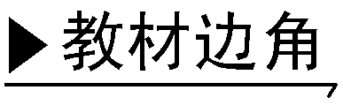

1.回答下列有关问题：
INCLUDEPICTURE "F:\\2022\\课件\\同步\\新教材\\2023（春）生物学 必修2 遗传与进化 人教版（新教材新标准）（鲁津京……）\\C538.TIF" \* MERGEFORMATINET 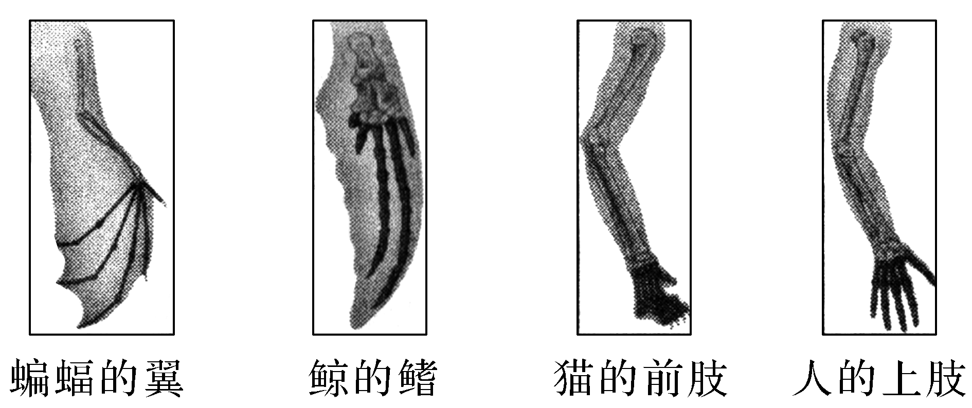
(1)蝙蝠的翼、鲸的鳍、猫的前肢与人的上肢骨骼相比，在结构上有相似之处，而且排列顺序也基本一致，这说明了生物之间存在一定的亲缘关系，它们可能都是由共同的原始祖先进化而来的。
(2)这四种前(上)肢内部结构模式非常一致，但功能迥异，在形态上差别也很大，这说明结构与功能相适应。

2.为什么极地狐狸的耳朵短而圆，非洲沙狐的耳朵长而大？
INCLUDEPICTURE "F:\\2022\\课件\\同步\\新教材\\2023（春）生物学 必修2 遗传与进化 人教版（新教材新标准）（鲁津京……）\\C539.TIF" \* MERGEFORMATINET 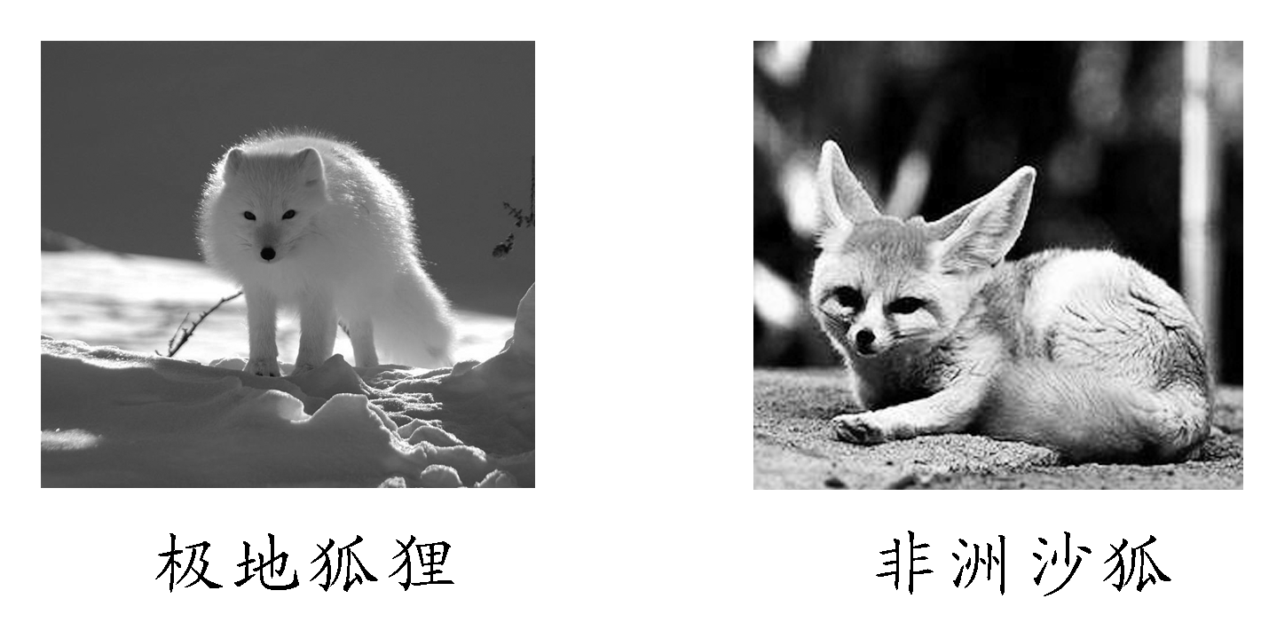
提示 极地狐狸耳朵短而圆，有利于减少散热，非洲沙狐耳朵长而大，有利于增加散热。两种狐狸的耳朵形态结构均是对当地环境的适应。
INCLUDEPICTURE "F:\\2022\\课件\\同步\\新教材\\2023（春）生物学 必修2 遗传与进化 人教版（新教材新标准）（鲁津京……）\\课中合作探究.tif" \* MERGEFORMATINET
探究点一 生物有共同祖先的证据
INCLUDEPICTURE "F:\\2022\\课件\\同步\\新教材\\2023（春）生物学 必修2 遗传与进化 人教版（新教材新标准）（鲁津京……）\\情境探疑.tif" \* MERGEFORMATINET 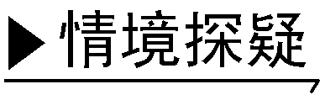
1.下图是科学家在地层中发现的未被破坏的沉积岩石层的次序，图中Ⅱ层中有物种A的化石，Ⅰ层中有物种B的化石。
INCLUDEPICTURE "F:\\2022\\课件\\同步\\新教材\\2023（春）生物学 必修2 遗传与进化 人教版（新教材新标准）（鲁津京……）\\C540.TIF" \* MERGEFORMATINET 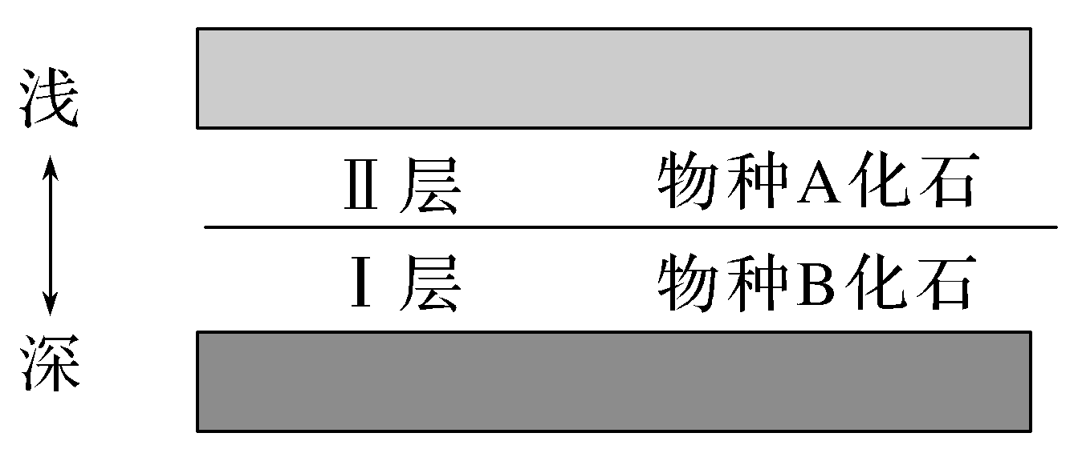

(1)比较物种A与物种B的重要差异。
提示 物种A比物种B出现时间晚，在结构上物种A比物种B复杂，在进化地位上物种A比物种B高等。
(2)在Ⅱ层里能否找到物种B的化石？为什么？
提示 有可能。物种B出现时间早，可能已经灭绝，也可能是部分物种B变异后逐渐进化为物种A，还可能是物种B一直适应环境，直到物种A出现时仍然存在。
2.如图提供了几种动物的DNA的碱基序列与人类相比较的数据及有关知识。
INCLUDEPICTURE "F:\\2022\\课件\\同步\\新教材\\2023（春）生物学 必修2 遗传与进化 人教版（新教材新标准）（鲁津京……）\\C541.TIF" \* MERGEFORMATINET 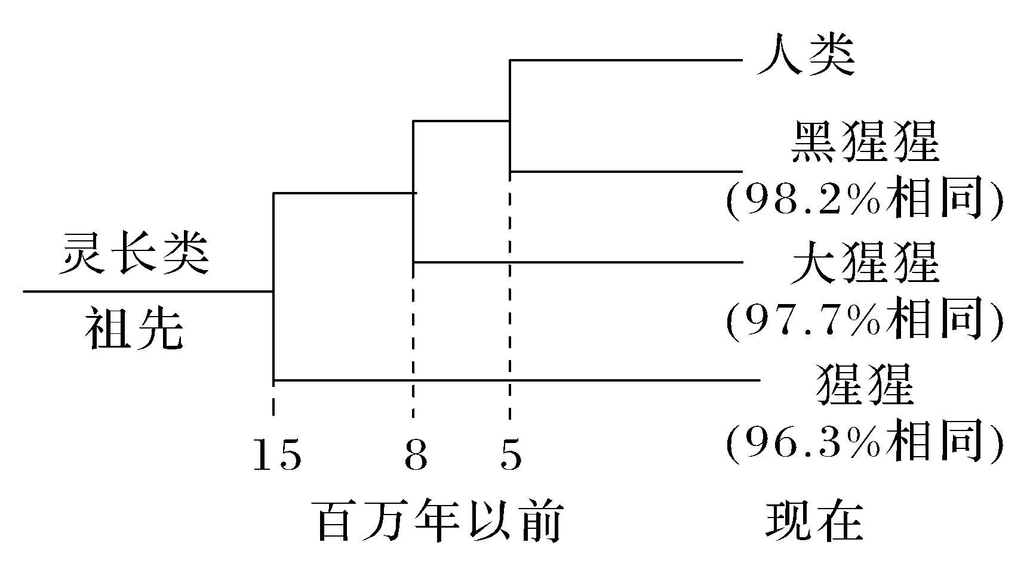
(1)哪一种灵长类动物和人类的亲缘关系最近？为什么？
提示 黑猩猩。因为黑猩猩与人类的DNA的碱基序列有98.2%相同，比另外两种动物都高，且从与人类开始分歧进化的时间比另外两种动物都短。
(2)为什么人类、黑猩猩和大猩猩能够产生有着相同或相似氨基酸顺序的酶和激素？
提示 因为黑猩猩、大猩猩和人类DNA的碱基序列有很多相似之处，而基因控制合成蛋白质，包括酶和蛋白质类激素。
[例1] 关于证明“生物有共同的祖先”的各项证据，分类正确的是( )
A.脊椎动物的骨骼化石——胚胎学证据
B.脊椎动物的前肢与人的上肢骨骼的比较——比较解剖学证据
C.脊椎动物早期胚胎发育过程比较——细胞水平的证据
D.脊椎动物DNA碱基序列比较——最直接证据
答案 B
解析 脊椎动物的骨骼化石——化石证据，A错误；比较解剖学是对各类脊椎动物的器官和系统进行解剖和比较研究的科学，脊椎动物的前肢与人的上肢骨骼的比较是比较解剖学证据，B正确；脊椎动物早期胚胎发育过程比较——胚胎学证据，C错误；化石是研究生物进化最重要的、最直接的证据，D错误。

[例2] 人的上肢、猫的前肢、鲸的胸鳍和蝙蝠的翼手的示意图如下。这些器官的外形和功能各不相同，但通过解剖比较发现，都由同种类型的骨骼组成。这一事实为人和其他脊椎动物具有共同祖先的观点提供了( )
INCLUDEPICTURE "F:\\2022\\课件\\同步\\新教材\\2023（春）生物学 必修2 遗传与进化 人教版（新教材新标准）（鲁津京……）\\C542.TIF" \* MERGEFORMATINET 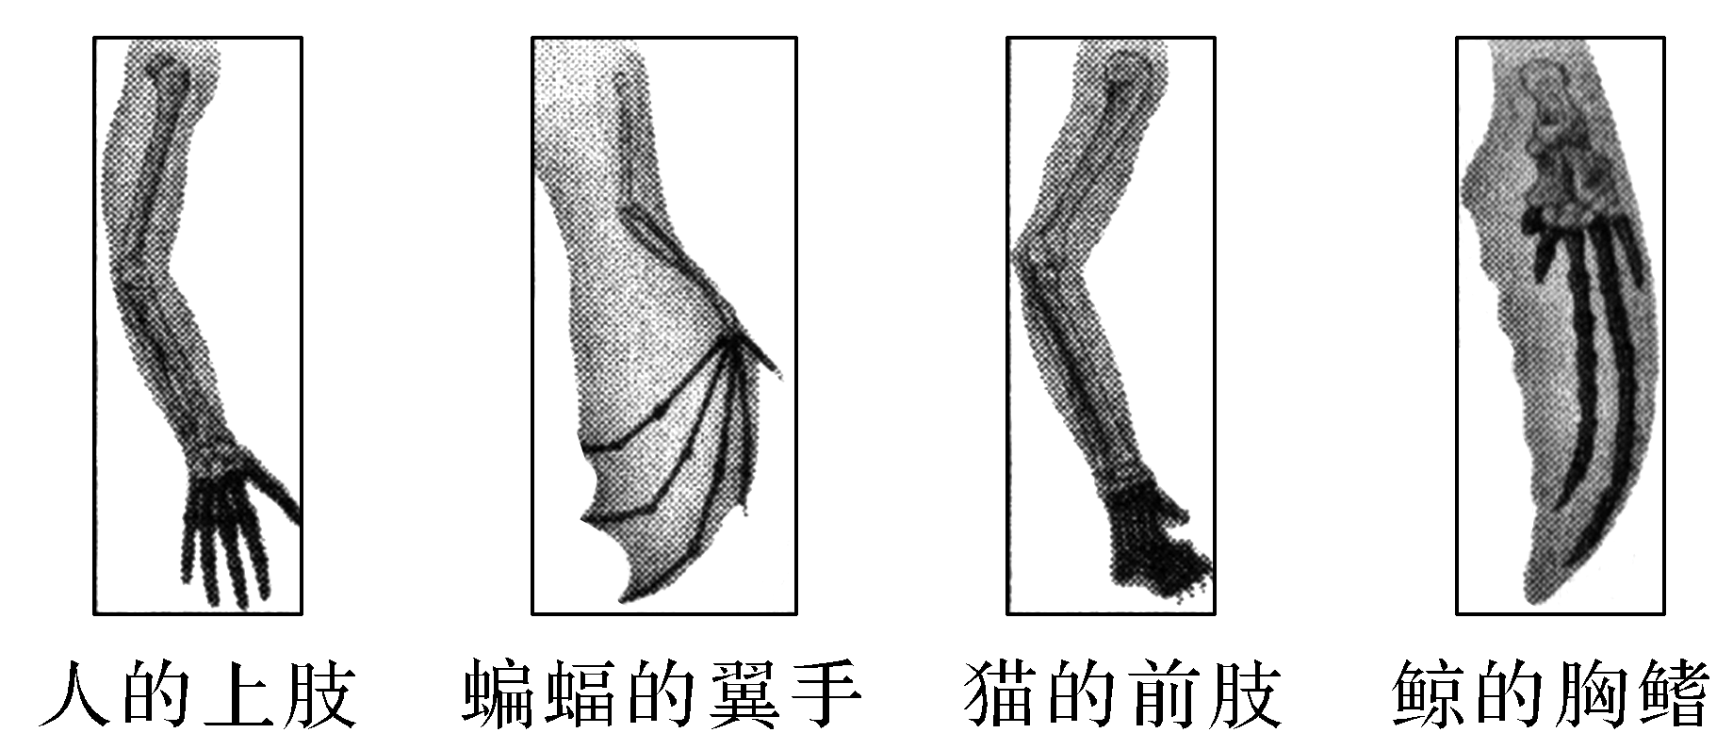
A.化石证据 B.比较解剖学证据
C.胚胎学证据 D.分子水平的证据
答案 B
解析 通过研究比较脊椎动物的器官、系统的形态和结构属于比较解剖学证据。
探究点二 自然选择
INCLUDEPICTURE "F:\\2022\\课件\\同步\\新教材\\2023（春）生物学 必修2 遗传与进化 人教版（新教材新标准）（鲁津京……）\\情境探疑.tif" \* MERGEFORMATINET
长颈鹿主要以树叶为食，而在漫长的干旱季节，食物的缺乏是经常发生的。下图是长颈鹿的进化过程图，据图分析：
INCLUDEPICTURE "F:\\2022\\课件\\同步\\新教材\\2023（春）生物学 必修2 遗传与进化 人教版（新教材新标准）（鲁津京……）\\C543.TIF" \* MERGEFORMATINET 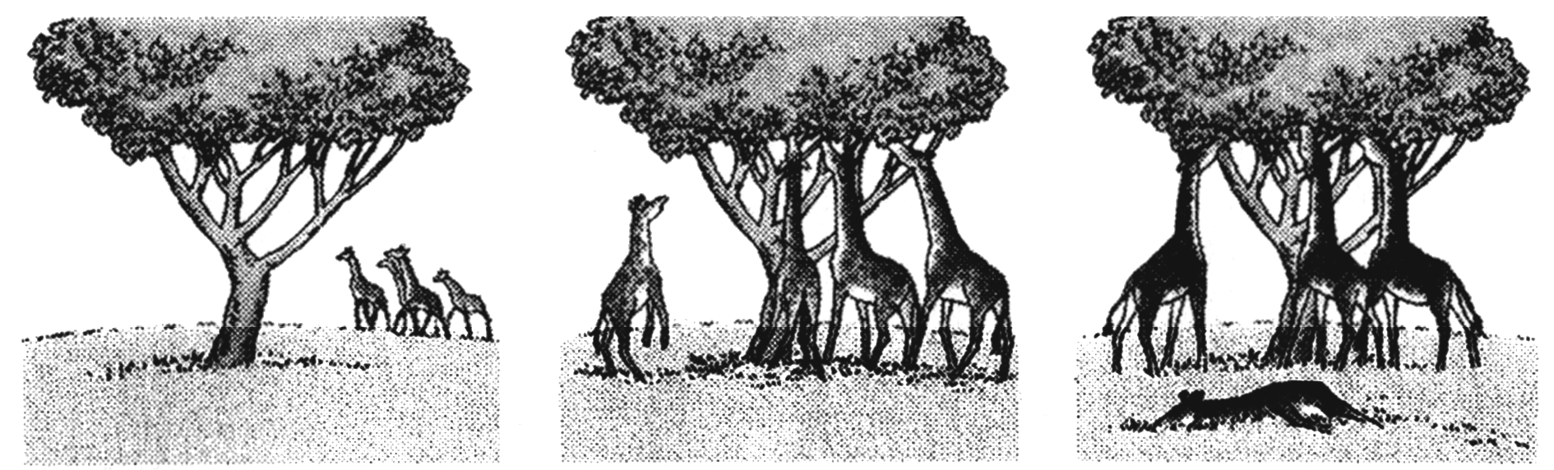
(1)请利用拉马克的观点解释长颈鹿脖子长的原因。
INCLUDEPICTURE "F:\\2022\\课件\\同步\\新教材\\2023（春）生物学 必修2 遗传与进化 人教版（新教材新标准）（鲁津京……）\\C543A.TIF" \* MERGEFORMATINET 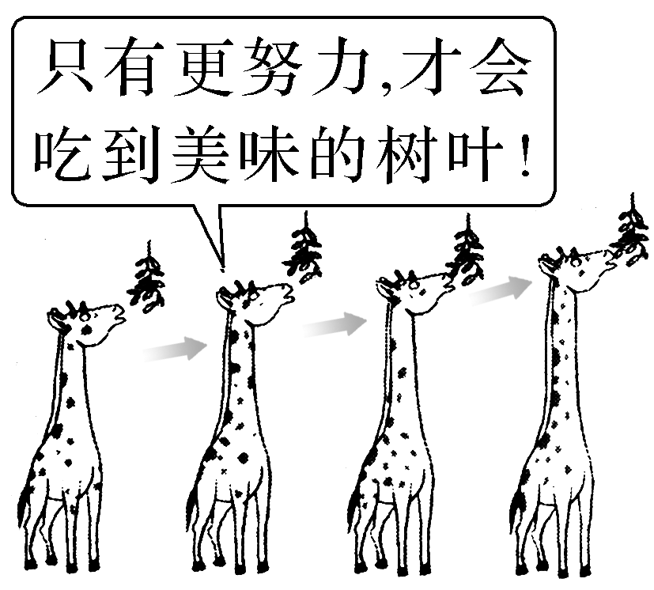
拉马克的
“用进废退”学说
提示 长颈鹿主要以树叶为食，要想获得足够的食物就需天天伸长脖子去取食高处的树叶，由于“用进废退”，从而形成了现在的长颈鹿。

(2)请用达尔文的进化观点解释长颈鹿颈长的原因。
提示 长颈鹿在繁殖后代的过程中发生了变异，有的长颈鹿脖子长，有的长颈鹿脖子短，这些性状均可以遗传给后代。在漫长的干旱季节，食物缺乏，那些脖子较长的个体有较多的机会吃到高处的树叶，能够生存下来并繁殖后代，经过若干代的繁殖，群体中脖子长的个体越来越多，通过逐渐积累，形成了具有脖子长这一适应性特征的现代长颈鹿品种。
(3)请结合变异和环境的关系阐述达尔文的自然选择学说与拉马克的进化学说的不同点。
提示 达尔文的自然选择学说认为不定向的变异在前，环境起到定向的选择作用；拉马克的进化学说认为环境导致变异的发生，即环境导致定向的变异。
(4)雄鹿往往用鹿角作为争夺配偶的武器。按照达尔文的观点，试讨论并解释现在雄鹿鹿角发达的原因。
提示 雄鹿的鹿角存在着发达和不发达的变异，雄鹿之间为争夺配偶要进行生存斗争，生存斗争过程中，有发达鹿角的个体能够得到配偶并把这种变异遗传给后代，没有发达鹿角的个体因争夺不到配偶，其变异就不会遗传给后代。经过一代代的进化，使现在的雄鹿鹿角较为发达。
INCLUDEPICTURE "F:\\2022\\课件\\同步\\新教材\\2023（春）生物学 必修2 遗传与进化 人教版（新教材新标准）（鲁津京……）\\名师批注A.tif" \* MERGEFORMATINET 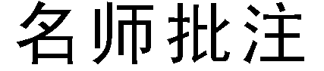
对达尔文的自然选择学说的理解
(1)内容：过度繁殖、生存斗争、遗传变异和适者生存。
(2)关系图解
INCLUDEPICTURE "F:\\2022\\课件\\同步\\新教材\\2023（春）生物学 必修2 遗传与进化 人教版（新教材新标准）（鲁津京……）\\C544.TIF" \* MERGEFORMATINET 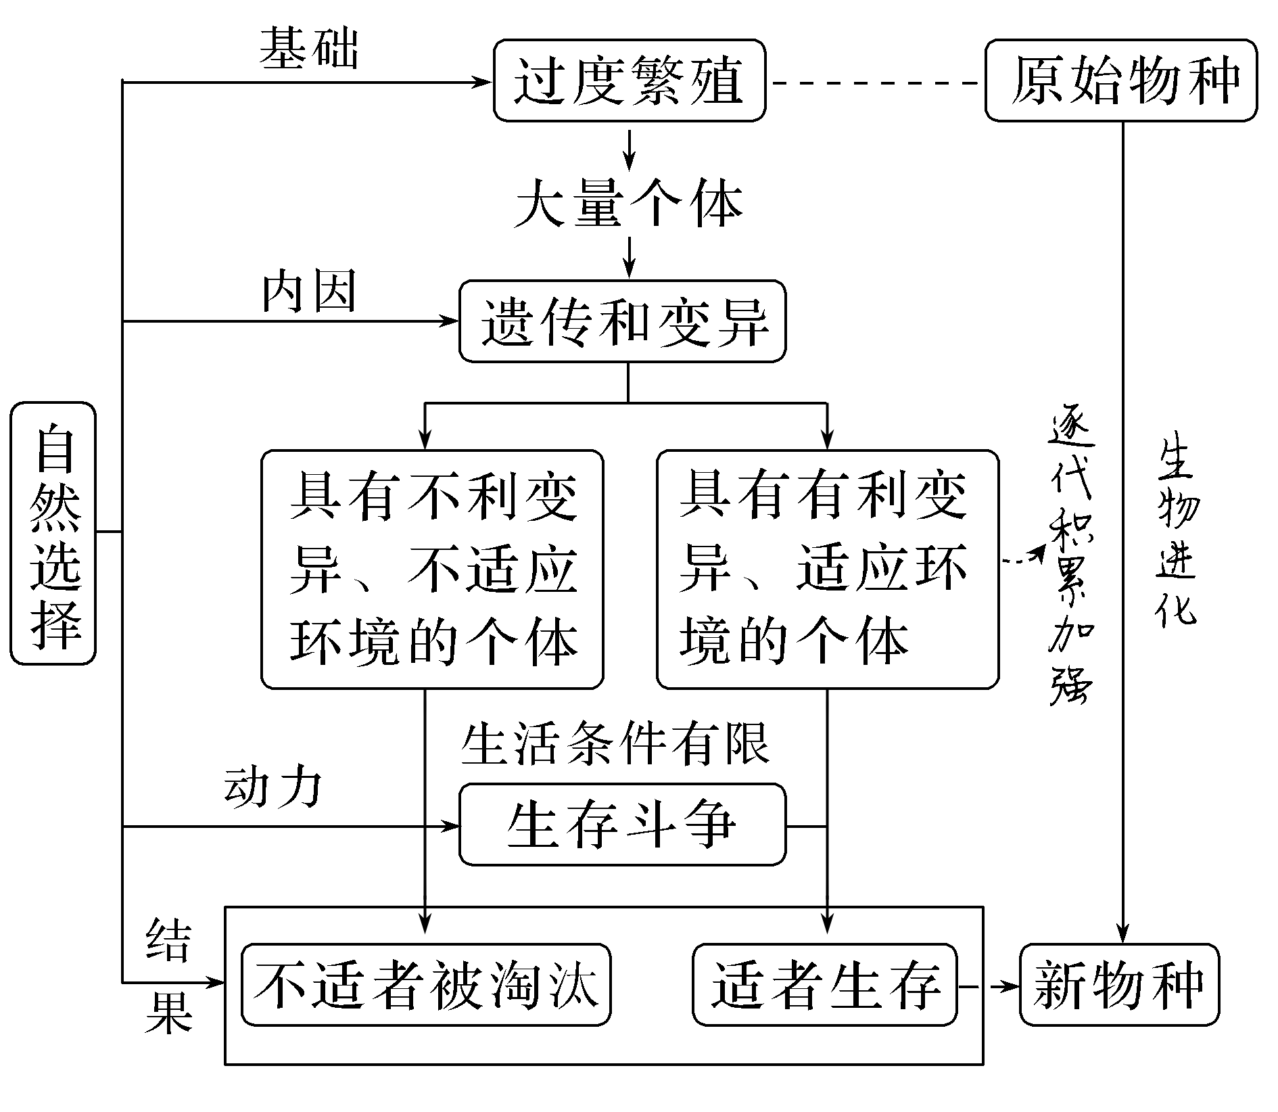

①过度繁殖为自然选择提供了更多的选择材料，加剧了生存斗争。
②生物进化是通过生存斗争来实现的，生存斗争是生物进化的动力。
③生物的变异是不定向的，具有有利变异的个体在生存斗争中易取得胜利而得以生存，有利变异通过遗传得以累积和加强，产生适应环境的新类型。
④适者生存是自然选择的结果。
[例3] 下列不属于拉马克进化观点的是( )
A.洞穴里的鱼因长期生活在黑暗条件下，眼睛失去原有的作用而退化了
B.南美大食蚁兽的舌头之所以又细又长，是由于长期舔食蚂蚁的结果
C.长颈鹿的脖子之所以很长，是由于其长期觅食高处树叶的结果
D.猎豹的速度之所以很快，是与瞪羚等动物长期相互选择的结果
答案 D
解析 洞穴里的鱼由于长期生活在地下，眼睛萎缩、退化，强调环境的变化是物种产生变化的原因，生活在特定环境中的生物某些器官由于不用而退化，并且传递给下一代，这是拉马克的“用进废退”观点；南美大食蚁兽的舌头经常伸进洞穴里舔食蚂蚁，其舌头变得又细又长，这是拉马克的“用进废退”观点；长颈鹿经常努力伸长颈和前肢去吃树上的叶子，因此颈和前肢都变得很长，长颈鹿颈会越来越长，这是拉马克的“用进废退”的进化观点；生活在草原上的瞪羚和猎豹都能迅速奔跑，是不同物种之间长期相互选择的结果，这是现代生物进化理论的观点，不是拉马克的进化观点。
[例4] 下列叙述符合拉马克的进化学说的是( )
A.有一种猫头鹰因视力差、行动迟缓，捉不到田鼠而被淘汰
B.比目鱼的双眼并列于向光的一面，是由于长期卧伏于海底的缘故
C.细菌抗药性的不断增强是抗生素对细菌的抗药性变异定向选择并逐渐积累的结果
D.由于煤烟染黑了树木，曼彻斯特地区的浅色桦尺蛾逐渐被深色桦尺蛾所代替
答案 B
解析 拉马克关于生物进化原因的两个核心理论是用进废退和获得性遗传。视力差的猫头鹰由于得不到食物而被淘汰，符合达尔文的自然选择学说，A不符合题意；拉马克提出，动物的器官用得越多就越发达，器官废而不用，就会造成形态上的退化，比目鱼的双眼并列于向光的一面，是长期卧伏于海底的缘故，符合拉马克的进化学说，B符合题意；细菌抗药性的不断增强是抗生素对细菌的抗药性变异定向选择并不断积累的结果，说明环境的定向选择是适应形成的条件之一，符合达尔文的自然选择学说，C不符合题意；由于煤烟染黑了树木，曼彻斯特地区的浅色桦尺蛾逐渐被深色桦尺蛾所代替，符合达尔文的自然选择学说，D不符合题意。
INCLUDEPICTURE "F:\\2022\\课件\\同步\\新教材\\2023（春）生物学 必修2 遗传与进化 人教版（新教材新标准）（鲁津京……）\\学霸感悟A.tif" \* MERGEFORMATINET 
有关变异和选择的两个注意点
(1)环境因素的作用会提高突变的频率，但任何情况下变异都是不定向的，所以环境不能起到定向诱导变异的作用，它的作用是对不定向的变异进行定向选择。
(2)在运用达尔文自然选择学说分析问题时，要注意“变异在前，选择在后”的思路。
INCLUDEPICTURE "F:\\2022\\课件\\同步\\新教材\\2023（春）生物学 必修2 遗传与进化 人教版（新教材新标准）（鲁津京……）\\课堂小结.tif" \* MERGEFORMATINET 
思维导图 | 晨读必背
INCLUDEPICTURE "F:\\2022\\课件\\同步\\新教材\\2023（春）生物学 必修2 遗传与进化 人教版（新教材新标准）（鲁津京……）\\C545.tif" \* MERGEFORMATINET 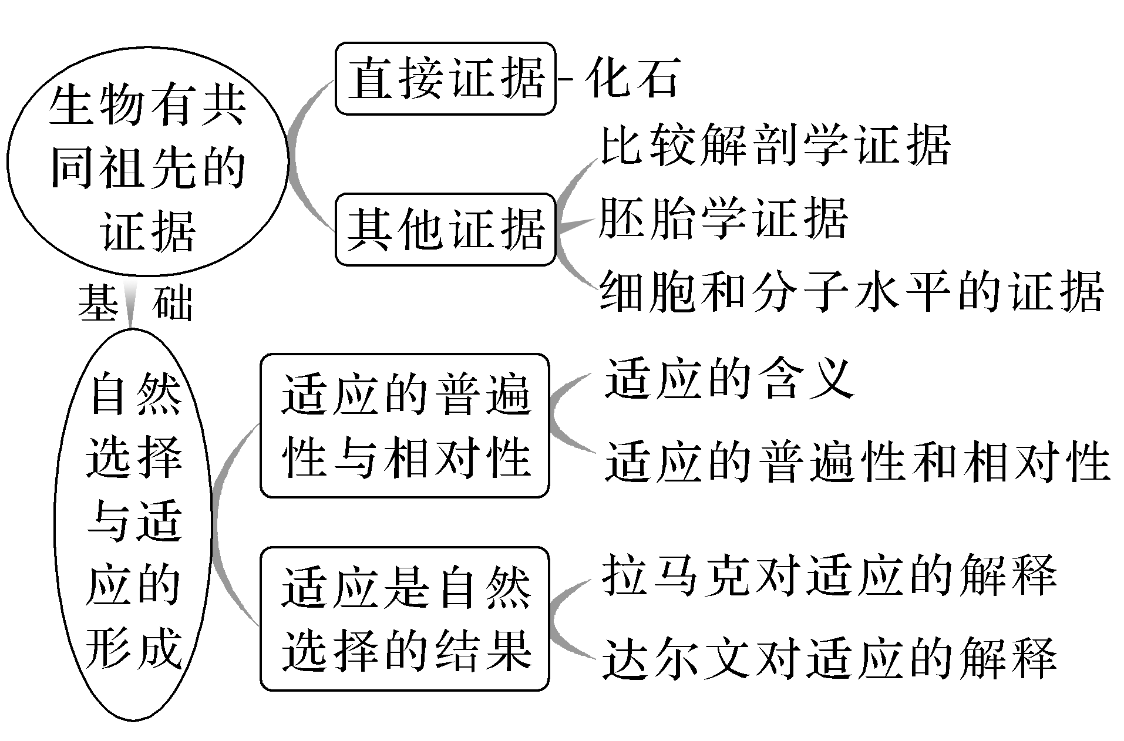 | 1.拉马克进化学说的主要内容：用进废退和获得性遗传。  2.达尔文自然选择学说的主要内容：过度繁殖、生存斗争、遗传变异和适者生存。  3.达尔文自然选择学说揭示了生物界的统一性是由于所有的生物都有共同祖先，而生物的多样性和适应性是进化的结果。  4.受到当时科学发展水平的限制，达尔文对于遗传和变异的认识还局限于性状水平，不能科学地解释遗传和变异的本质。
随堂检测
1.下列关于生物进化证据的说法，错误的是( )
A.生物的遗物或生活痕迹可形成化石
B.亲缘关系越近的生物，细胞代谢方面的共同特征就越多
C.DNA中的碱基序列相似程度越大，生物的亲缘关系可能越近
D.蝙蝠的翼与人的手是同源器官，说明两者存在亲缘关系
答案 D
解析 蝙蝠的翼与人的上肢是同源器官，而不是人的手。
2.人体内残留了哺乳动物体内相当发达的阑尾，这可作为生物进化中哪一方面的证据( )
A.化石证据
B.比较解剖学证据
C.胚胎学证据
D.生物遗传方面的证据
答案 B
解析 生物进化的证据主要有化石证据、比较解剖学证据、胚胎学证据。化石是指通过自然作用保存在地层中的古代生物遗体、遗物或生活痕迹；比较解剖学是对各类脊椎动物的器官和系统进行解剖和比较研究的科学；胚胎学是研究动植物的胚胎形成和发育过程的学科。人体内残存了哺乳动物体内相当发达的阑尾，是属于比较解剖学上的证据。
3.下列不属于拉马克进化学说的是( )
A.鼹鼠长期生活在地下，眼睛就萎缩退化
B.长颈鹿的颈很长是采食高处树叶反复伸颈的结果
C.羚羊听觉灵敏、奔跑快是长期自然选择的结果
D.蛇身体细长无足，是经常出入鼠穴捕食的结果
答案 C
解析 A、B、D选项都是拉马克进化学说的观点；C选项是达尔文自然选择学说的观点。
4.用达尔文进化学说的观点来判断下列叙述，正确的是( )
A.在长期有毒农药的诱导下，农田害虫产生了抗药性
B.长颈鹿经常努力伸长颈和前肢去吃树上的叶子，因此颈和前肢都变得很长
C.北极熊生活在冰天雪地的环境里，它们定向产生了适应白色环境的变异
D.野兔保护性的体色和鹰锐利的目光，是它们长期互相选择的结果
答案 D
解析 农田害虫群体中本身存在着或强或弱抗药性的变异，在有毒农药长期的自然选择作用下，农田害虫的抗药性得到了积累加强；长颈鹿经常努力伸长颈和前肢去吃树上的叶子，因此颈和前肢都变得很长是拉马克用进废退、获得性遗传的观点的体现；变异是不定向的，环境对变异起选择作用，北极熊的体色是与环境一致的白色，是长期自然选择的结果；野兔的保护色和鹰锐利的目光，是它们长期互相选择的结果。
课后·分层训练
(时间：30分钟)
INCLUDEPICTURE "F:\\2022\\课件\\同步\\新教材\\2023（春）生物学 必修2 遗传与进化 人教版（新教材新标准）（鲁津京……）\\基础对点.tif" \* MERGEFORMATINET 
知识点1 生物有共同祖先的证据
1.科学家通过对形成于两亿多年前的三叠纪晚期的史前粪便的研究发现，英国布里斯托地区曾经是一个“大鱼吃小鱼、小鱼吃虾米”的海洋世界。这一发现为布里斯托地区曾经是海洋世界提供了( )
A.比较解剖学证据 B.胚胎学证据
C.化石证据 D.分子水平的证据
答案 C
解析 化石是指通过自然作用保存在地层中的古代生物的遗体、遗物或生活痕迹等，题中提到“两亿多年前的三叠纪晚期的史前粪便”，该粪便属于古代生物的遗物，属于化石，因此这一发现为布里斯托地区曾经是海洋世界提供了化石证据，C符合题意。
2.蟒蛇外形上没有四肢，但它的体内还保留着后肢骨的残余结构，说明蟒蛇起源于有四肢的动物。这属于生物进化的( )
A.胚胎学证据
B.比较解剖学证据
C.细胞水平的证据
D.化石证据
答案 B
解析 据题可知，蟒蛇外形上没有四肢，但它的体内还保留着后肢骨的残余结构，说明蟒蛇起源于有四肢的动物，这属于生物进化的比较解剖学证据，B符合题意。

3.人的血红蛋白β链由146个氨基酸组成，比较不同种动物与人类血红蛋白β链的区别，结果如表所示。下列相关叙述错误的是( )
动物种类 | 短尾猿 | 狗 | 鸟 | 青蛙 | 七鳃鳗
氨基酸不  同的数目 | 8 | 32 | 45 | 67 | 125
A.短尾猿与人类亲缘关系最近
B.该数据为生物进化提供了分子水平的证据
C.不同种动物的血红蛋白运输氧气能力不同
D.氨基酸不同与DNA碱基排列顺序没有关系
答案 D
解析 与表中的其他动物相比，短尾猿与人类的血红蛋白β链氨基酸不同的数目最少，说明短尾猿与人类亲缘关系最近，A正确；血红蛋白属于大分子物质，该数据为生物进化提供了分子水平的证据，B正确；不同种动物中组成血红蛋白的氨基酸存在差异，说明不同种动物的血红蛋白质的结构也存在差异，根据“结构决定功能”可知，它们的功能(运输氧气能力)会有不同，C正确；不同种动物血红蛋白的氨基酸序列不同的根本原因是基因(DNA)中碱基的排列顺序不同，D错误。
4.下列不属于生物进化的比较解剖学和胚胎学证据的是( )
A.高等动物胚胎发育始于受精卵，说明了高等动物起源于单细胞
B.胚胎发育早期阶段有鳃裂，说明古代脊椎动物原始祖先生活在水中
C.人胚胎发育早期有尾，说明人是从有尾动物进化来的
D.化石证据揭示了生物进化遵循由简单到复杂、由低等到高等、由水生到陆生的进化顺序
答案 D
解析 化石证据不属于比较解剖学和胚胎学证据。
5.有很多事实能够作为支持生物进化学说的证据。如图所示，这些生物体在解剖结构上具有明显的相似之处，对这些相似之处和生物进化的解释，不合理的是( )
INCLUDEPICTURE "F:\\2022\\课件\\同步\\新教材\\2023（春）生物学 必修2 遗传与进化 人教版（新教材新标准）（鲁津京……）\\C546.TIF" \* MERGEFORMATINET 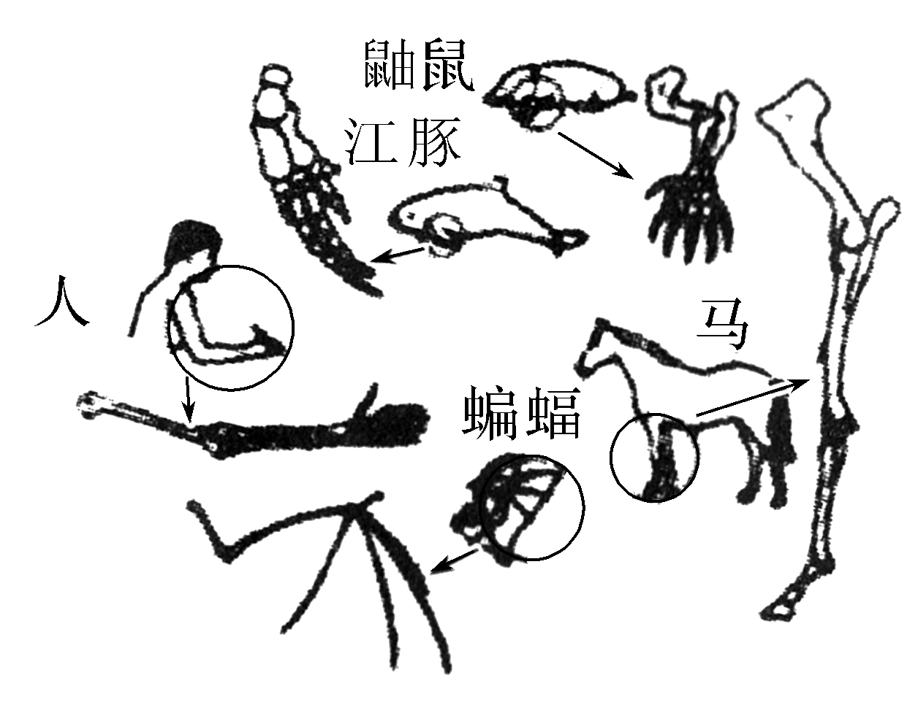
A.这些生物体具有共同的原始祖先
B.这些相似的结构被称为同源器官
C.这些证据被称为比较解剖学证据
D.这些相似之处表明变异是定向的
答案 D
解析 鼬鼠的前肢、江豚的鳍、马的前肢、蝙蝠的翼和人的上肢，它们的形态和功能都不相同，但它们的内部解剖结构却基本一致，说明它们属于同源器官，B正确；同源器官反映出生物之间存在着一定的亲缘关系，说明凡是有同源器官的生物都是由共同的原始祖先进化而来的，A正确；同源器官属于比较解剖学证据，C正确；变异是不定向的，D错误。
知识点2 自然选择与适应的形成
6.下列关于拉马克进化学说的叙述，错误的是( )
A.拉马克认为，地球上的所有生物是由更古老的生物进化来的
B.生物的适应性特征的形成是由于用进废退和获得性遗传
C.器官废而不用，就会造成形态上的退化
D.用进废退获得的性状不可以遗传给后代
答案 D
解析 拉马克指出地球上的所有生物是由更古老的生物进化来的，生物是从低等向高等逐渐进化的，A正确；生物的适应性特征的形成是因为用进废退和获得性遗传，B正确；用进废退即经常使用的器官发达，不使用就退化，C正确；拉马克进化学说认为用进废退获得的性状是可以遗传给后代的，D错误。
7.按达尔文的生物进化学说，下列叙述中正确的是( )
A.鲸没有牙齿是因为它们吞食浮游生物
B.天鹅的长颈是因为它取食湖底生物反复伸长的结果
C.马得拉岛上多数昆虫的翅微弱，是大风长期作用的结果
D.蛇的身体细长无足，是因为它们经常进出鼠穴捕食的结果
答案 C
解析 鲸没有牙齿是因为长期自然选择和食性相适应的结果，不是吞食浮游生物的结果，A错误；天鹅的长颈是因为长期自然选择的结果，不是取食湖底生物反复伸长的结果，B错误；马得拉岛上多数昆虫的翅微弱，是经大风长期选择，适应当地环境的结果，C正确；蛇的身体细长无足是因为长期自然选择和生活方式相适应的结果，不是经常进出鼠穴捕食的结果，D错误。
8.仔细分析下列现象，除哪项外都符合拉马克的进化学说( )
A.啄木鸟的长喙是长期啄食树内昆虫、反复伸长的结果
B.在暗洞中生活的盲螈，因长期不用眼睛而逐渐失去视觉
C.蛇的四肢由于长期不用而退化，因而获得匍匐行进的习性
D.狼和鹿能迅速奔跑，两者进行着相互选择
答案 D
解析 啄木鸟因为要捕食树缝内的昆虫，只有舌伸长才能捕捉到，才能生存下去，舌短的捉不到昆虫，慢慢被淘汰，因此啄木鸟的长舌是反复不断伸长的结果，符合拉马克的进化学说，A不符合题意；在黑暗洞中生活的盲螈，因长期不用眼睛而逐渐失去视觉，符合拉马克进化学说的中心论点：环境变化是物种变化的原因，B不符合题意；根据用进废退学说原理，环境变化是物种变化的原因，生物必须适应环境才能生存，故蛇的四肢由于不用而退化，因而获得匍匐前进的习性，C不符合题意；狼和鹿能迅速奔跑，两者进行着相互选择，符合达尔文的自然选择学说，不符合拉马克的进化学说，D符合题意。
9.关于达尔文自然选择学说和拉马克进化学说的区别，下列说法正解的是( )
A.达尔文自然选择学说认为环境的作用可以引起不定向的变异
B.拉马克进化学说认为不定向的变异是由动物的意愿决定的
C.达尔文自然选择学说认为生物变异后就能适应环境
D.拉马克进化学说认为生物通过变异适应环境
答案 D
解析 达尔文自然选择学说认为变异是不定向的，环境起选择作用，只有具有有利变异的个体才能适应环境，并得以保留。拉马克进化学说认为生物的变异是定向的，生物为了适应环境而产生相应的变异。
INCLUDEPICTURE "F:\\2022\\课件\\同步\\新教材\\2023（春）生物学 必修2 遗传与进化 人教版（新教材新标准）（鲁津京……）\\综合提升.tif" \* MERGEFORMATINET 
10.18世纪某山谷中存在趾间有蹼和趾间无蹼的两种鼠，1900年由于筑坝，此山谷成为沼泽。现在人们发现，山谷中绝大多数鼠趾间有蹼，偶然才能找到一只趾间无蹼的鼠。下列有关该现象的解释，不符合达尔文自然选择学说的是( )
A.趾间无蹼的个体不适应环境而被淘汰
B.趾间有蹼的个体可以生存并繁衍
C.山谷环境的改变，使鼠由趾间无蹼向趾间有蹼方向变异
D.趾间有蹼通过逐代积累而成为显著的适应性特征
答案 C
解析 根据达尔文的自然选择学说，适应是自然选择的结果，山谷成为沼泽后，趾间无蹼的个体不适应环境而被淘汰，趾间有蹼的个体得以生存并繁衍，通过逐代积累，趾间有蹼成为显著的适应性特征，A、B、D不符合题意；变异是不定向的，环境只是起选择作用，C符合题意。
11.如图为某马铃薯害虫灾区先后使用两种杀虫剂的实验结果曲线图，下列相关说法错误的是( )
INCLUDEPICTURE "F:\\2022\\课件\\同步\\新教材\\2023（春）生物学 必修2 遗传与进化 人教版（新教材新标准）（鲁津京……）\\C547.TIF" \* MERGEFORMATINET 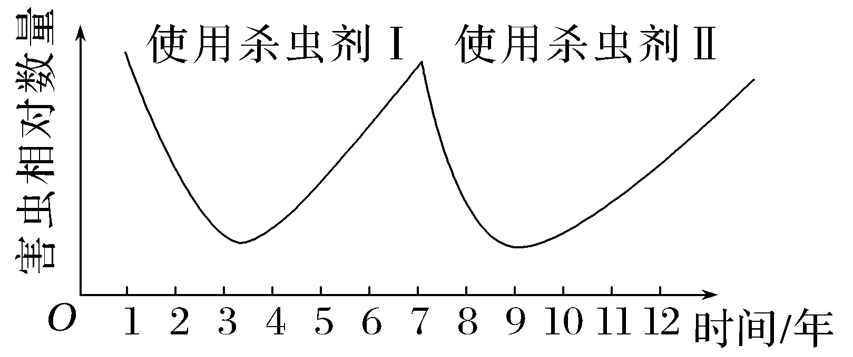
A.使用某一种杀虫剂后，开始的1～2年效果较好
B.该种害虫具有抗药性，这是在使用杀虫剂之后才产生的
C.使用杀虫剂Ⅰ和使用杀虫剂Ⅱ对害虫来说是不同的环境
D.生存下来的害虫个体通过遗传使抗药性得以积累
答案 B
解析 从图中可以看到，使用两种杀虫剂后，开始使用的1～2年效果较好，之后随着使用时间的延长，杀虫效果越来越差，A正确；遗传和变异是生物进化的基础，在未使用杀虫剂前，某些害虫个体就已具有抗药性的变异，有的抗药性强，有的抗药性弱，B错误；使用杀虫剂Ⅰ和使用杀虫剂Ⅱ对害虫来说是不同的环境，C正确；使用杀虫剂后，抗药性弱的害虫被杀死，抗药性强的害虫存活下来并繁殖后代，经过多代的选择，害虫的抗药性得以积累，D正确。
12.雄性缝蝇的求偶方式有：①向雌蝇提供食物；②用丝缕简单缠绕食物后送给雌蝇；③把食物裹成丝球送给雌蝇；④仅送一个空丝球给雌蝇。以上四种方式都能求偶成功。下列叙述错误的是( )
A.求偶时提供食物给雌蝇有利于其繁殖，是一种适应性行为
B.④是一种仪式化行为，对缝蝇繁殖失去进化意义
C.③是雌蝇对雄蝇长期选择的结果
D.④可能由③进化而来
答案 B
解析 无论哪种求偶方式，都可使雄性缝蝇求偶成功，有利于缝蝇的交配繁殖，是一种适应性行为，A正确；分析题意可知，①向雌蝇提供食物可能是雄性缝蝇求偶方式中最原始的一种，随着生物的进化，由①单纯的提供食物，到②简单的“包装”，再到③“包装”变得复杂，最终演化出④仅送包裹食物的空丝球的求偶方式，④的出现对缝蝇繁殖仍具有进化意义，B错误；雄性缝蝇求偶方式的进化是雌蝇对雄蝇长期选择的结果，C正确；由以上分析可知，④仅送一个空丝球给雌蝇可能是由③进化而来的，D正确。
13.孔雀鱼雄鱼的鱼身具有艳丽的斑点，斑点数量多的雄鱼有更多机会繁殖后代，但也容易受到天敌的捕食。关于种群中雄鱼的平均斑点数量，下列推测错误的是( )
A.缺少天敌，斑点数量可能会增多
B.引入天敌，斑点数量可能会减少
C.天敌存在与否决定斑点数量相关基因的变异方向
D.自然环境中，斑点数量增减对雄鱼既有利也有弊
答案 C
解析 由题意可知，孔雀鱼雄鱼的斑点数量越多，越利于繁殖后代，但易被天敌捕食，故自然环境中，斑点数量的增减对孔雀鱼雄鱼既有利也有弊，在缺少天敌时，孔雀鱼雄鱼的斑点数量可能会增多，A、D推测正确；引入天敌后，斑点数量多的孔雀鱼雄鱼易被天敌捕食逐渐被淘汰，而斑点少的孔雀鱼雄鱼更易长期生存下去，孔雀鱼雄鱼的平均斑点数量可能会减少，B推测正确；变异具有不定向性，因此孔雀鱼雄鱼的斑点数量相关基因的变异方向与天敌存在与否无关，C推测错误。
14.在某小岛上的一种啄木鸟，其喙长分布如图1所示，而其唯一的食物是一种在树干中的虫，虫在树干中的深度分布如图2所示。下列关于子一代鸟喙的可能长度的说法合理的是( )
INCLUDEPICTURE "F:\\2022\\课件\\同步\\新教材\\2023（春）生物学 必修2 遗传与进化 人教版（新教材新标准）（鲁津京……）\\C548.TIF" \* MERGEFORMATINET 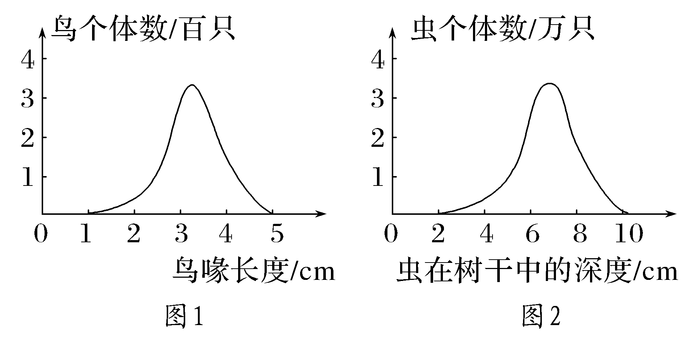
A.都比父母的长，因为鸟需要适应它们的环境
B.都比父母的长，因为较长的鸟喙是生存所需的
C.不一定比父母的长，仅一代的时间还不足以进化出较长的鸟喙
D.不一定比父母的长，因为虫在树干中的深度并不是都很深
答案 C
解析 由题图可知，在树干深度5～8 cm处的虫较多，但鸟的喙长在2.5～4 cm的较多，喙长的鸟才能吃到虫子，所以啄木鸟进化的趋势是喙长的鸟因得到较多食物而生存下来，但是由自然选择学说可知，生物的进化是一个长期的过程，所以在较短的一代之后，子一代的鸟喙不一定比父母的长，C符合题意。
15.如图表示达尔文的自然选择学说对长颈鹿进化历程的解释，据图回答下列问题：
INCLUDEPICTURE "F:\\2022\\课件\\同步\\新教材\\2023（春）生物学 必修2 遗传与进化 人教版（新教材新标准）（鲁津京……）\\C549.TIF" \* MERGEFORMATINET 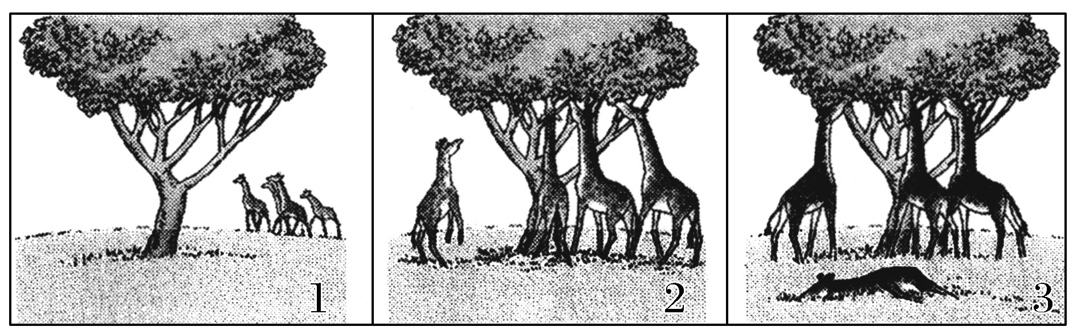
(1)图1中，长颈鹿个体之间脖子的长度存在差异，说明生物具有________的特性，且这种特征是________(填“定向”或“不定向”)的，________________是生物进化的内因。
(2)图2中，脖子长的长颈鹿由于能够吃到高处的树叶，能够在缺少食物的条件下，在____________中获胜，得以生存、繁衍。环境对长颈鹿起了________作用，而这种作用是________(填“定向”或“不定向”)的。
(3)用简洁的语言描述图3所示的现象： __________________________________
________________________________________________________________。
(4)受到当时科学发展水平的限制，达尔文对遗传和变异的认识局限于________水平。
答案 (1)变异 不定向 遗传和变异 (2)生存斗争 选择 定向 (3)在生存斗争中，适者生存，不适者被淘汰 (4)性状
解析 (1)长颈鹿个体之间脖子的长度存在差异，说明生物具有变异的特性，变异是不定向的。遗传和变异是生物进化的内因。(2)在缺失食物的条件下，脖子长属于有利变异，脖子长的个体能够吃到高处的树叶，在生存斗争中获胜，并得以生存和繁衍。环境对长颈鹿起了选择作用，而这种作用是不定向的。(3)图3中显示，脖子短的个体死亡，脖子长的个体生存下来，即在生存斗争中，适者生存，不适者被淘汰。(4)受到当时科学发展水平的限制，达尔文对遗传和变异的认识局限于性状水平。

